Специальные предложения в системе «Профдисконт»

 | скидки на квартиры — до 10%  Справки по телефону 940-10-05 – отдел продаж
 | Приобретение на льготных условиях абонементов в клубы. Скидка распространяется на родственников и друзей члена профсоюза  Контактное лицо: Вера Владимировна Яковлева  т. 8 (921) 412-5391
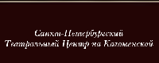 | Скидка на все билеты 10%  Контактное лицо: Золотова Софья Михайловна  т. 948-26-25
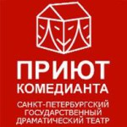 | Специальная цена на билеты для членов профсоюза – 600 рублей (заявка от 4-х билетов)  Контактное лицо: Николай Леонидович Андреев  т. 8 (911) 210-2744
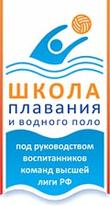 | Предложение о приобретении абонементов в школы плавания и водного поло для детей с 5 лет и их родителей, для членов профсоюза предоставляется 15 % скидка  Контактное лицо: Елена Юрьевна т. 8 (931) 232-4323
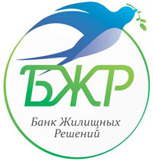 | Услуги по решению жилищных проблем  Контактное лицо: Егор Кашпор т. 8 (921) 182-3282
 | Специальное предложение для застрахованных членов профсоюза в компании Росгосстрах-Жизнь: скидки на услуги компании от 10%  Контактное лицо по VIP-картам: Евгений Сергеевич Бельский  т. 8 (921) 648-1303
 | Санкт-Петербургский Гуманитарный университет профсоюзов 30% льгота на обучение студентов членов профсоюза и детей членов профсоюза на весь срок учебы
 | Единый центр продаж «Детские лагеря 15%  Контактное лицо: Елена Юрьевна т. 8 (931) 232-43-23
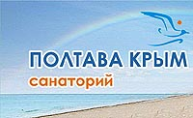 | Клинический санаторий «Полтава-Крым»  Отдых и лечение в уникальном лечебно-грязевом санатории в Крыму, в г.Саки со скидкой 10% летом и 15% зимой  Контактное лицо: Татьяна 8 (978) 957-66-88
 | Туристическая компания «Радовест» Предоставление для членов профсоюза 10% скидки на все услуги  Контактные лица: т. 8 (921) 994-00-75 Инна Юрьевна;  т. 8 (921) 780-86-43 Михаил Васильевич
 | Туроператор «Европа-Тур»  Предоставление для членов профсоюза 5-7% скидки на туристические и экскурсионные услуги; 10% на оформление виз, заграничных паспортов и зеленых карт; 15% на оформление страховых полисов  Контактное лицо: Татьяна Ивановна т. 8 (911) 925-76-78
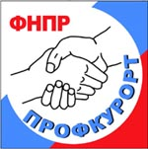 | Путевки в профсоюзные санатории со скидкой 20%  374 здравницы в 65 регионах страны  Приобретаем путевки: ООО «Санкт-Петербургское курортное агентство профсоюзов», СПб, Каменноостровский пр. д.42, «ДК им.Ленсовета», офис 430-А. Тел. (812) 346-04-46, (812) 346-40-77
 | Клинический санаторий им.М.Ю. Лермонтова  357501, Ставропольский край, г.Пятигорск, ул.Лермонтова, 9  Горячая линия: 8-800-700-95-66 (бесплатный звонок)
 | Пансионат с лечением «Восток-6»  Скидки на отдых и лечение (20% в период октябрь-май; 10% в период июнь-сентябрь)  Принимаем Ваши заявки по факсу (812) 433-21-73  эл. почта 4332250@4332250.ru  Тел. (812) 433-22-50, 433-24-96, 8-921-894-76-08
 | Экскурсионное агентство «Версты»  10 % на однодневные туры; 3% на двух - трехдневные туры и 15% на корпоративные программы и юбилеи.  Контактные телефоны: 8 (812) 422-53-24; 422-06-18;  8(981) 717-78-41
 | Туристический оператор «Невский путь» Сербия, 36241, г. Врнячка Баня, ул. Радничка 18, тел.: +381-36-336-505, +381-64-576-00-22  (Viber, WhatsApp), e-mail: nevskiput@mail.ru
 | MazaPark - большой парк с аттракционами и игровыми автоматами 15% скидки  Контактное лицо: 8 (921) 913-31-06 Алена Салтук
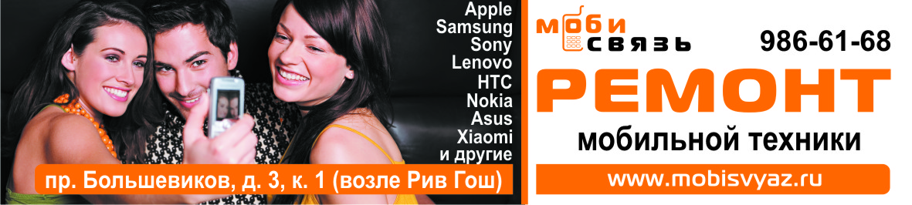 | Моби Связь РЕМОНТ МОБИЛЬНОЙ ТЕХНИКИ  15% СКИДКИ  Контактное лицо: 986-61-68

Список спецпредложений постоянно подлежит расширению

